**ОТЧЕТ О ПРОВЕДЕННЫХ МЕРОПРИЯТИЯХ, ПОСВЯЩЕННЫХ ДНЮ ЗАЩИТНИКА ОТЕЧЕСТВА в МКОУ «Ансалтинская СОШ»**

Уже несколько десятилетий 23 февраля мы широко и всенародно отмечаем праздник День защитника Отечества, мы отмечаем его с достойной торжественностью и особой теплотой.

23 февраля - день воинской славы России, которую российские войска обрели на полях сражений. Изначально в этом дне заложен огромный смысл - любить, почитать и защищать свою Отчизну, а в случае необходимости, уметь достойно ее отстоять.   
Доброй традицией стало в преддверии Дня защитника Отечества поздравлять с праздником всех мужчин, которые служили в армии или защищали страну в годы войны, и мальчиков, которые когда-нибудь пойдут служить Отечеству. В эти дни проводятся конкурсы и соревнования с целью проверить наших мальчишек – будущих воинов, на ловкость, смекалку, выносливость и мужественность.  
     В период с 23 января по 23февраля 2019 года в МКОУ «Ансалтинская СОШ» прошли мероприятия, которые направлены на формирование у учащихся высокого патриотического сознания, верности Отечеству, готовности к выполнению своих конституционных обязанностей.

1. **Выставка рисунков, плакатов, посвященная профилактике экстремизма и терроризма;**

 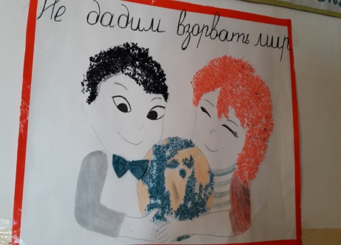 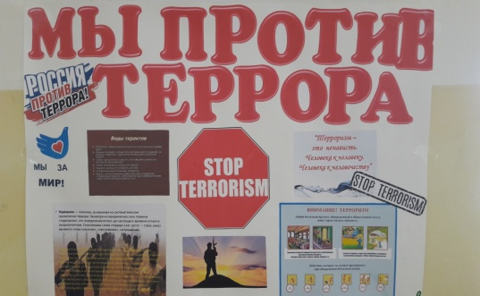

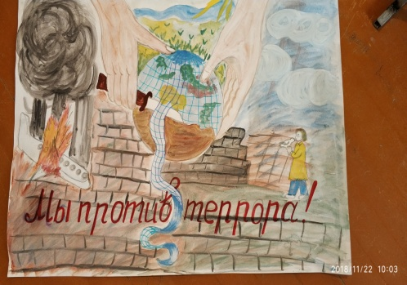 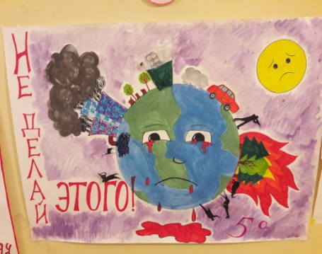 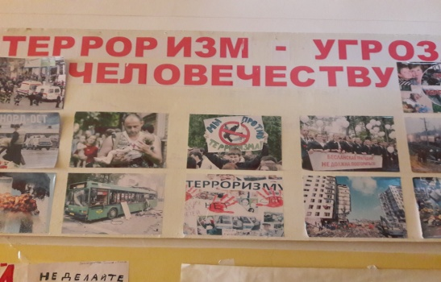

1. **Уроки мужества, классные часы: «Блокада Ленинграда», «Разгром гитлеровских войск под Сталинградом»;**

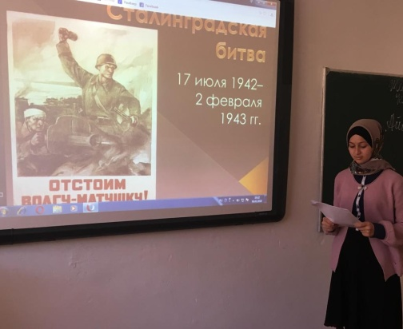 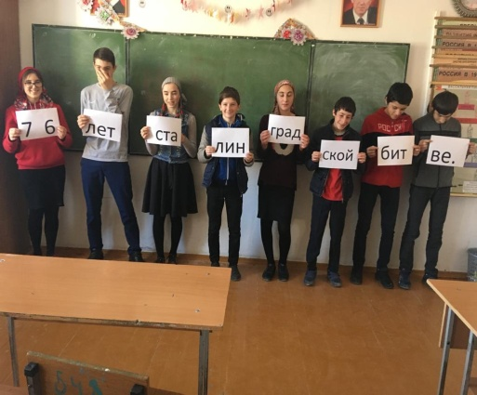 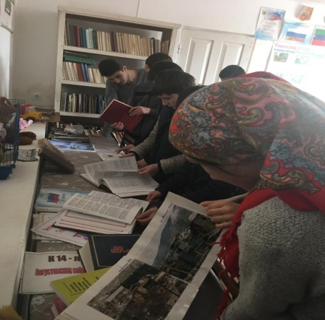

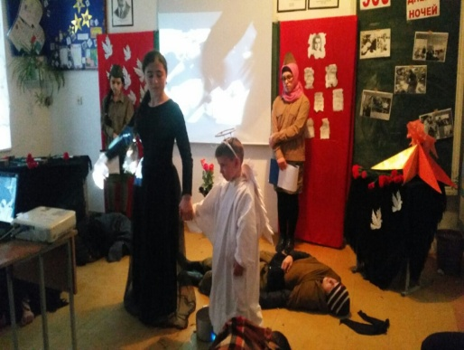 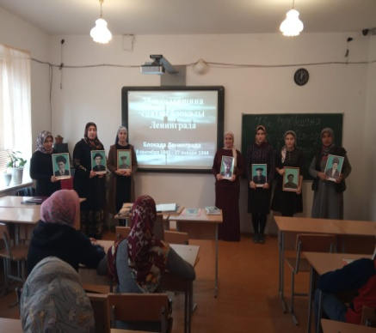 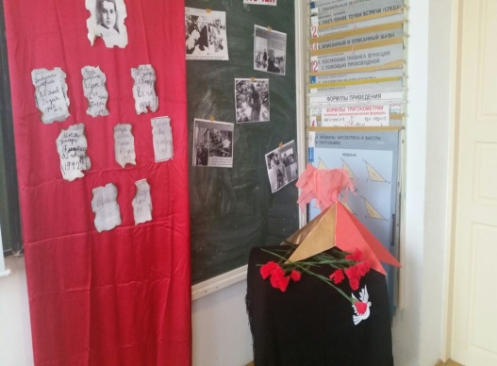

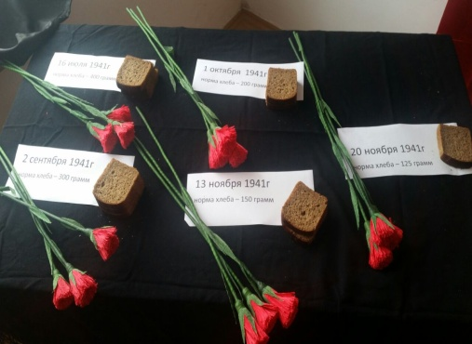 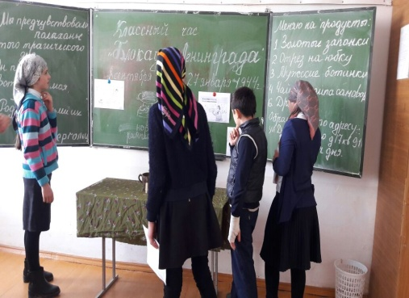 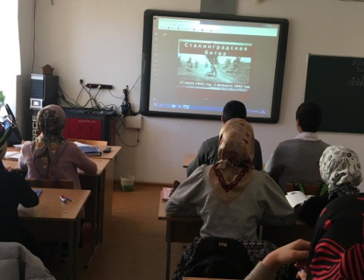

1. **Мероприятия, уроки Мужества, посвященные 30-летию вывода советских войск из Афганистана», ко Дню защитников Отечества «Родину готовлюсь защищать»;**

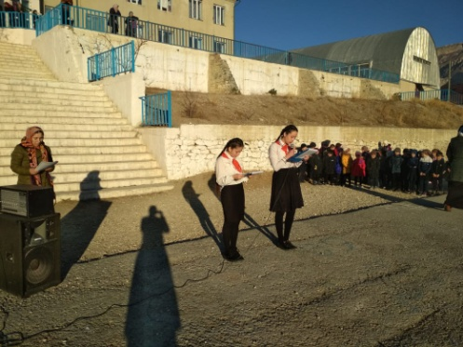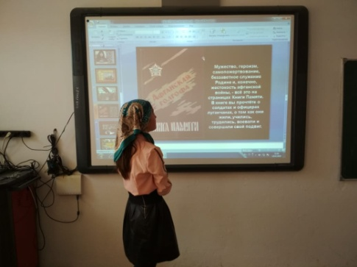 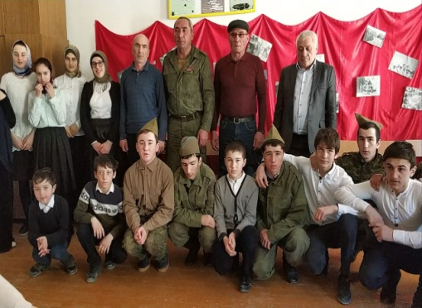

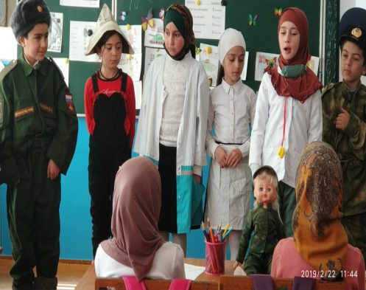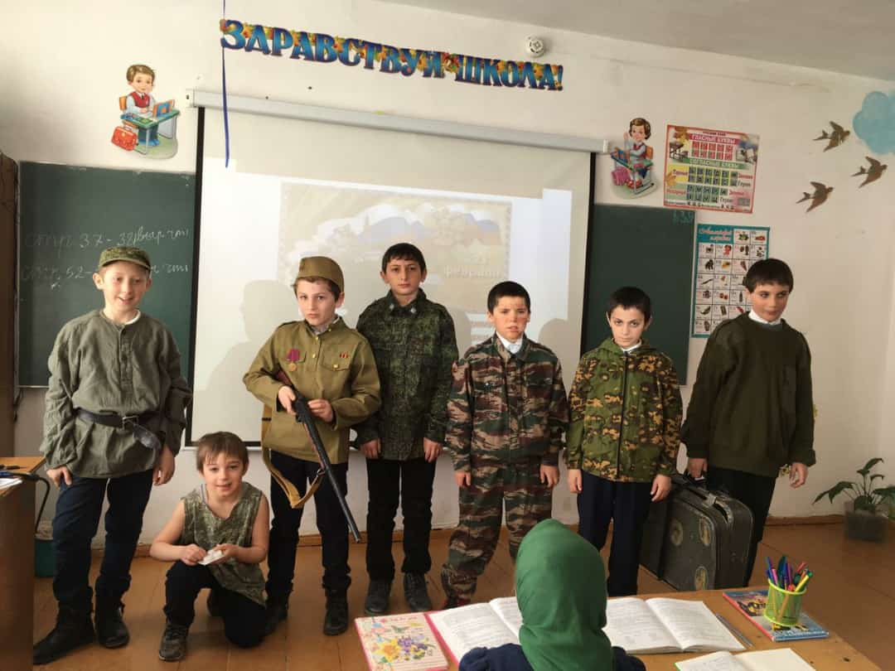 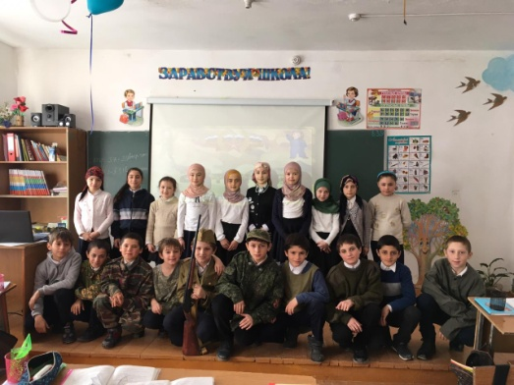

1. **Выставка рисунков, книг и газет, посвященная Дню Защитника Отечества;**

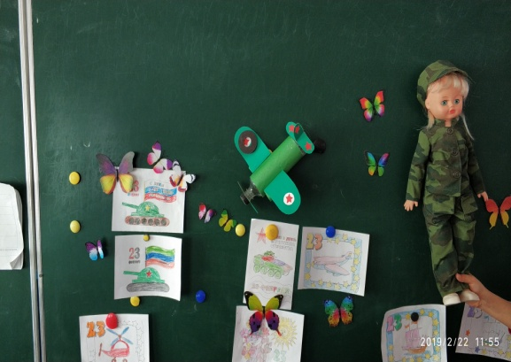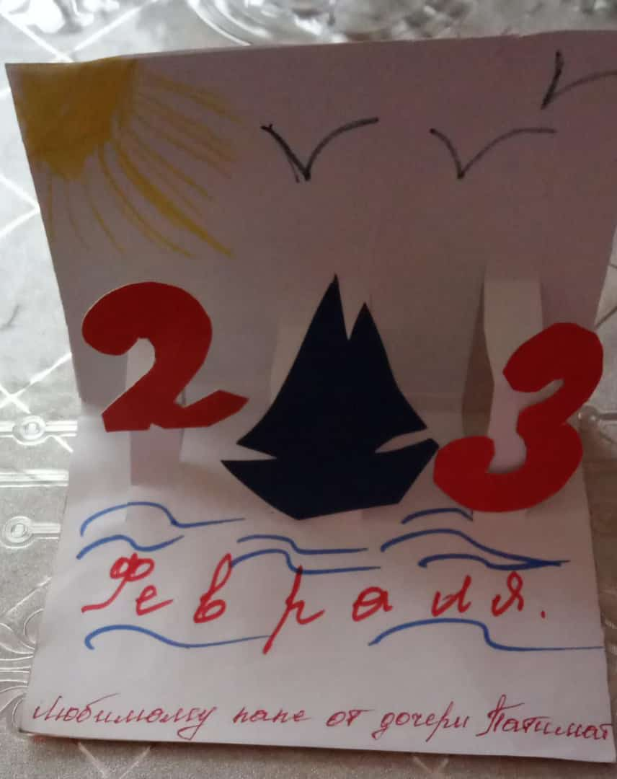 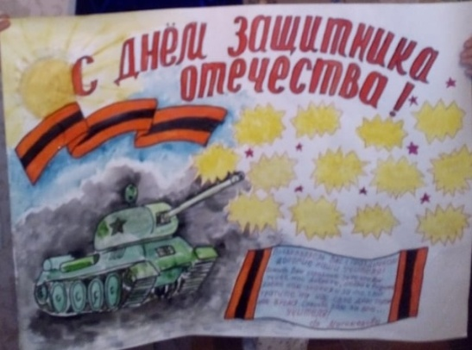

1. **Республиканская Акция «Армейский чемоданчик», посвященная Дню защитника Отечества;**

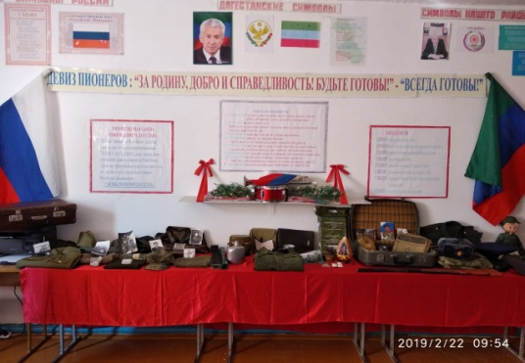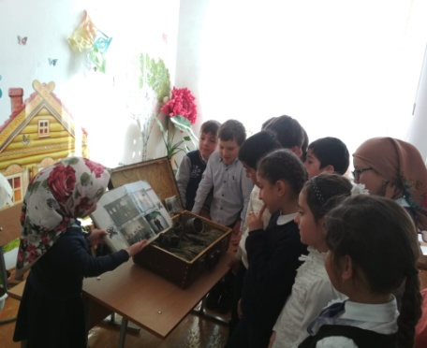 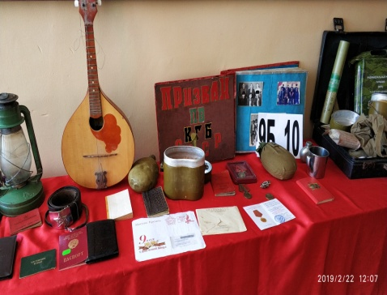

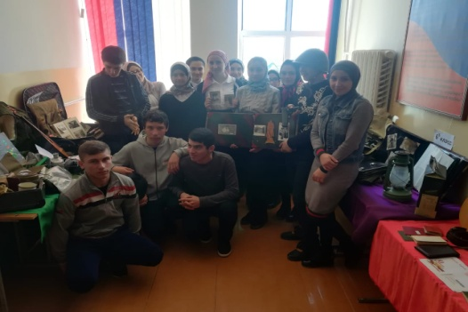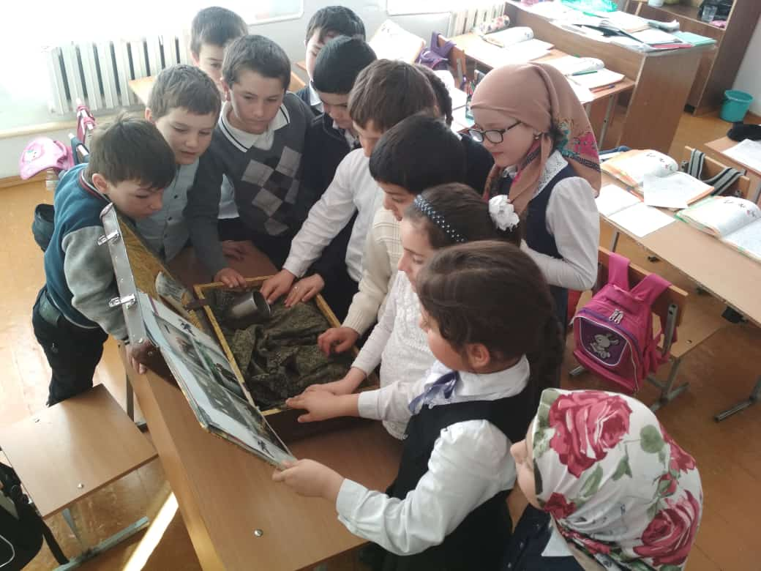 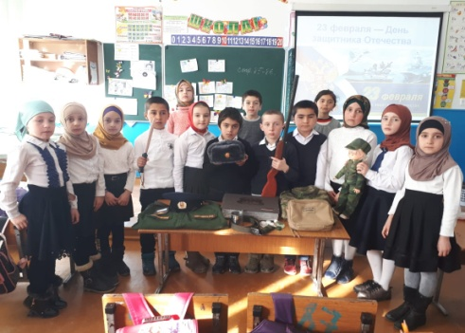

1. **Спортивные соревнования, посвященные Дню Защитника Отечества;**

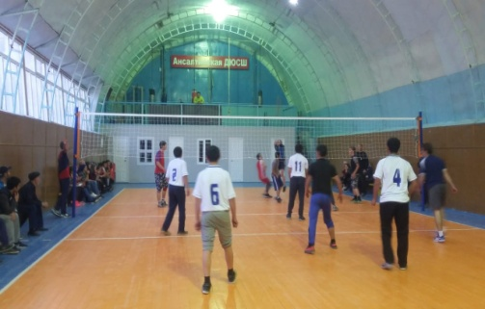 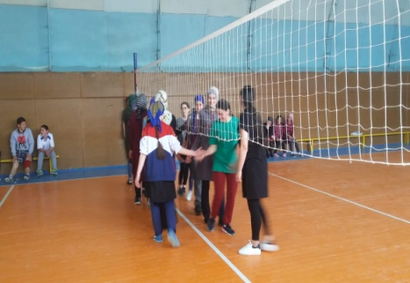 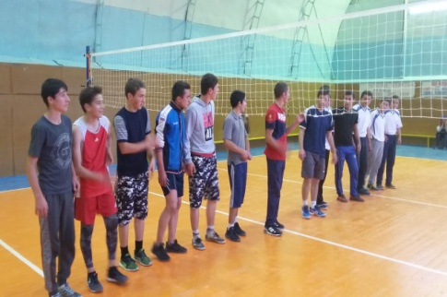

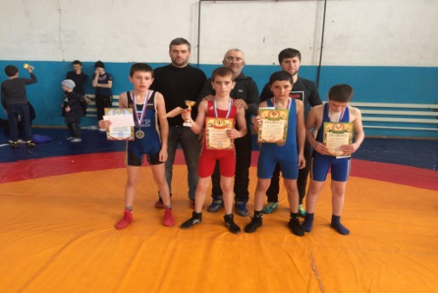 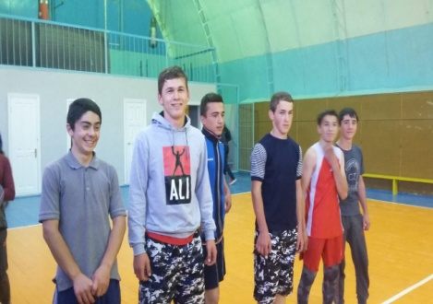 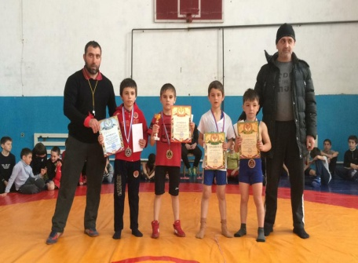

Уроки мужества и классные часы сопровождались  рассказами об истории праздника. Перед учениками ожили страницы истории, повествующие о победных сражениях и о силе духа  народа, начиная с времен былинных богатырей до воинов, сражавшихся в Афганистане и Чеченской республике. Как известно, войны не заканчиваются тем долгожданным моментом, когда смолкает оружие. Они продолжаются в душе тех, кто в них участвовал. В их честь прозвучали стихи и песни, прославляющие величие солдата, перенесшего суровые испытания.

Также была проведена большая работа по формированию чувства патриотизма, любви к Родине, гордости за свою школу, уважительного отношения к старшему поколению, чувства гордости за героическое прошлое страны.

Такие мероприятия, проведённые с детьми, закладывают в их душах зёрнышки патриотизма, чувства долга перед Родиной.

**Отчет подготовила зам. директора по ВР: / Узаирова Р.А.**